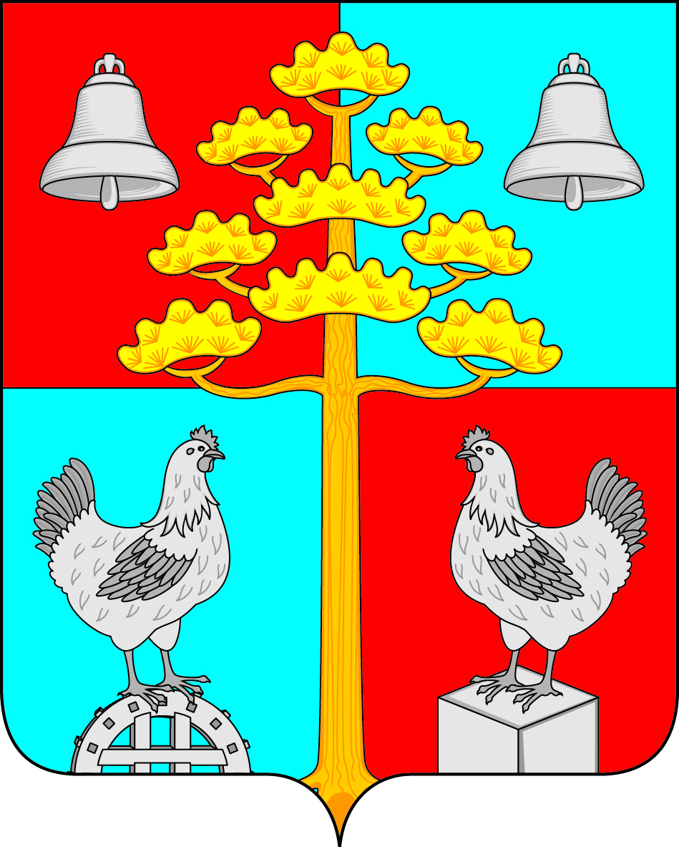
Российская Федерация
Иркутская область
ДУМА
СОСНОВСКОГО СЕЛЬСКОГО ПОСЕЛЕНИЯ
УСОЛЬСКОГО МУНИЦИПАЛЬНОГО РАЙОНА
ИРКУТСКОЙ ОБЛАСТИ

РЕШЕНИЕ
27.06.2024г. № 68

с. Сосновка

«О внесении изменений в решение Думы сельского поселения Сосновского муниципального образования от 28.04.2022г. № 154 «Об утверждении Положения о муниципальном жилищном контроле на территории сельского поселения Сосновского муниципального образования»

Руководствуясь Федеральным законом от 06.10.2003 № 131-ФЗ «Об общих принципах организации местного самоуправления в Российской Федерации», Федеральным законом от 31.07.2020 № 248-ФЗ «О государственном контроле (надзоре) и муниципальном контроле в Российской Федерации», статьями 31, 43, 46 Устава Сосновского сельского поселения Усольского муниципального Усольского муниципального района Иркутской области, Дума Сосновского сельского поселения Усольского муниципального района Иркутской области,

РЕШИЛА:
1. Внести изменения абзац 3 п. 3.17, а именно цифры «2023» заменить цифрами «2025».
2. Настоящее решение вступает в силу со дня его официального опубликования на сайте Сосновского сельского поселения Усольского муниципального района Иркутской области сосновка-адм.ру.
3. Контроль за исполнением настоящего решения оставляю за собой.

Глава Сосновского сельского поселения
Усольского муниципального района
Иркутской области,
Председатель Думы Сосновского сельского поселения
Усольского муниципального района
Иркутской области В.С.Мелентьев

